 | R O M Â N I A  CONSILIUL JUDEŢEAN IALOMIŢA | 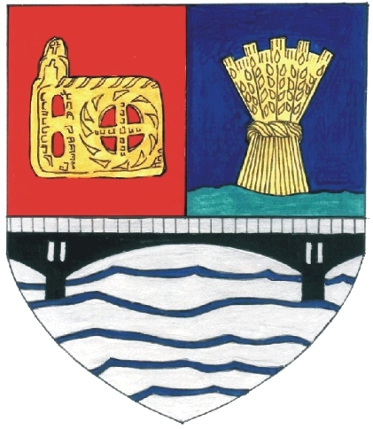

H O T Ă R Â R E
privind asocierea judeţului Ialomiţa cu municipiile Slobozia şi Feteşti, oraşele Amara, Căzăneşti, Fierbinţi-Tîrg şi Ţăndărei şi comuna Bărbuleşti în scopul constituirii „ASOCIAŢIEI DE DEZVOLTARE INTERCOMUNITARĂ
AQUA-IALOMIŢA”

Consiliul Judeţean Ialomiţa,
Având în vedere:
- Expunerea de motive nr.7974 din 22.10.2008 a Preşedintelui Consiliului Judeţean Ialomiţa
Examinând:
- Raportul nr. 7953 din 22.10.2008 al Direcţiei Urbanism, Amenajarea Teritoriului şi Lucrări Publice;
- Raportul nr.7938 din 21.10. 2008 al Direcţiei Coordonare Organizare
- Raportul nr.8228 din 28.10.2008 al Comisiei juridice şi de disciplină;
În conformitate cu:
- prevederile art.11-14, art. 91 alin.(5) pct.13 şi alin.(6) lit.c), art.115 alin.(1) lit.c) din Legea nr.215/2001 privind administraţia publică locală, republicată, cu modificările şi completările ulterioare,
- prevederile Legii serviciilor comunitare de utilităţi publice nr.51/2006, cu modificările şi completările ulterioare;
- prevederile H.G. nr.855 din 13.08.2008 privind aprobarea actului constitutiv-cadru şi a statutului-cadru ale asociaţiilor de dezvoltare intercomunitară cu obiect de activitate servicii de utilităţi publice;
- prevederile Programului Operaţional Sectorial de Mediu 2007 – 2013;

- prevederile art.35 alin.(1) din Legea nr.273/2006 privind finanţele publice locale, cu modificările şi completările ulterioare;
- prevederile Ordonanţei Guvernului nr.26/2000 cu privire la asociaţii şi fundaţii, aprobată cu modificări şi completări prin Legea nr.246/2005,
În temeiul prevederilor art.97 alin.(1) din Legea nr.215/2001 privind administraţia publică locală, republicată, cu modificările şi completările ulterioare,

H O T Ă R Ă Ş T E

Art.1 (1) Se aprobă asocierea judeţului Ialomiţa, prin Consiliul Judeţean Ialomiţa, cu următoarele unităţi administrative :
- municipiul Slobozia, prin Consiliul Local Slobozia ;
- municipiul Feteşti, prin Consiliul Local Feteşti ;
- oraşul Amara, prin Consiliul Local Amara ;
- oraşul Căzăneşti, prin Consiliul Local Căzăneşti ;
- oraşul Fierbinţi -Tîrg, prin Consiliul Local Fierbinţi -Tîrg ;
- oraşul Ţăndărei, prin Consiliul Local Ţăndărei ;
- comuna Bărbuleşti, prin Consiliul Local Bărbuleşti,
în scopul constituirii Asociaţiei de dezvoltare intercomunitară de utilităţi publice pentru serviciul de alimentare cu apă şi canalizare.
(2) Denumirea Asociaţiei de dezvoltare intercomunitară de utilităţi publice pentru serviciul de alimentare cu apă şi canalizare este „ASOCIAŢIA DE DEZVOLTARE INTERCOMUNITARĂ AQUA-IALOMIŢA” şi va fi înscrisă în conţinutul ştampilei şi în antetul oficial al instituţiei.
(3) „ASOCIAŢIA DE DEZVOLTARE INTERCOMUNITARĂ AQUA-IALOMIŢA” se constituie ca persoană juridică de drept privat, de utilitate publică, cu capacitate juridică deplină şi patrimoniu propriu.
(4) „ASOCIAŢIA DE DEZVOLTARE INTERCOMUNITARĂ AQUA-IALOMIŢA” funcţionează ca subiect juridic de drept fiscal, fiind titulară a codului de înregistrare fiscală şi a contului deschis la Trezoreria Slobozia.

Art.2 „ASOCIAŢIA DE DEZVOLTARE INTERCOMUNITARĂ AQUA-IALOMIŢA” va avea sediul în România, municipiul Slobozia, str. Constantin Dobrogeanu Gherea, nr. 1, judeţul Ialomiţa şi un patrimoniu iniţial de 1.600 lei.

Art.3 Se aprobă participarea judeţului Ialomiţa la patrimoniul iniţial al „ASOCIAŢIEI DE DEZVOLTARE INTERCOMUNITARĂ AQUA-IALOMIŢA” cu o contribuţie în numerar în valoare de 200 lei.

Art.4 Se aprobă cotizaţia lunară a judeţului Ialomiţa cu o contribuţie în numerar în valoare de 2.500 lei.

Art.5 Se împuterniceşte domnul Vasile Silvian CIUPERCĂ, preşedintele Consiliului Judeţean Ialomiţa, să semneze în numele judeţului Ialomiţa documentele de constituire a „ASOCIAŢIEI DE DEZVOLTARE INTERCOMUNITARĂ AQUA-IALOMIŢA” întocmite cu respectarea conţinutului Actului constitutiv-cadru şi a Statutului-cadru anexate la prezenta hotărâre.

Art.6 Se desemnează domnul Vasile Silvian CIUPERCĂ, preşedintele Consiliului Judeţean Ialomiţa, ca reprezentant al judeţului Ialomiţa în Adunarea Generală a „ASOCIAŢIEI DE DEZVOLTARE INTERCOMUNITARĂ AQUA-IALOMIŢA” .

Art.7 Prezenta hotărâre se va comunica direcţiilor de specialitate din cadrul Consiliului Judeţean şi unităţilor administrative prevăzute la art. 1 alin.(1), spre aducere la îndeplinire, prin grija secretarului judeţului Ialomiţa şi se va publica în Monitorul Oficial al Judeţului Ialomiţa şi pe site-ul Consiliului Judeţean Ialomiţa.

PREŞEDINTE,
Contrasemnează,
Vasile Silvian CIUPERCĂ Secretarul judeţului

Constantin STOENESCU

Nr. 80 Rd./Oc.
Adoptată la Slobozia DI
Astăzi 31.10.2008 2 ex

